**移动边缘计算的部署方案**

     中国联通网络技术研究院专家认为移动边缘计算服务器（MEC SERVER）部署位置较为多元：

**4.2.1基于4G EPC架构部署在RAN侧的MEC方案**

     MEC服务器部署在RAN侧基站汇聚点后是比较常见的部署方式。同时MEC服务器也可以部署在RAN侧单个基站之后，这主要是针对热点区域，例如校园、大型购物中心等。这种架构方案的优势在于更方便通过监听、解析S1接口的信令来获取基站侧无线相关信息，但计费和合法监听等安全问题需要进一步解决。

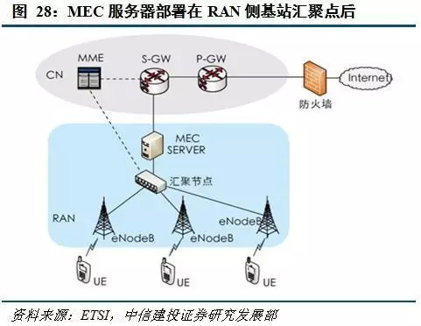

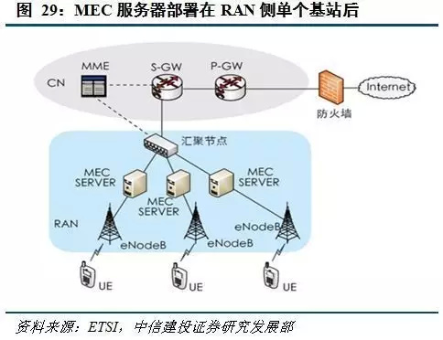

**4.2.2基于4G EPC架构部署在CN侧的MEC方案**

     该方案MEC服务器与CN侧的P-GW部署在一起。这种方式不改变现有EPC架构，MEC 服务器与P-GW部署在一起。UE发起的数据业务经过eNodeB、Hub Node、S-GW、P-GW+MEC 服务器，然后到公网Internet。该部署方式不存在计费、安全等问题。

     同时也有将MEC服务器与CN侧的D-GW部署在一起的方案。这种方式改变现有EPC架构，MEC 服务器与D-GW部署在一起，原P-GW拆分为P1-GW和P2-WG（即D-GW），其中P1-GW驻留在原位置，D-GW下移（可以到RAN侧，也可以到CN边缘）。D-GW具备计费、监听、鉴权等功能。MEC 服务器与D-GW可以集成在一起，也可以作为单独网元部署在D-GW之后。P1-GW与D-GW之间为私有接口，需同一厂家设备。

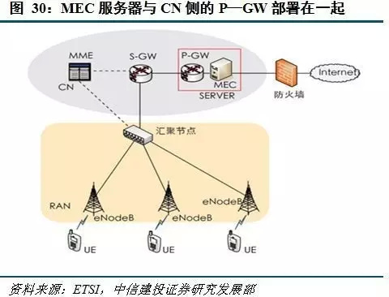

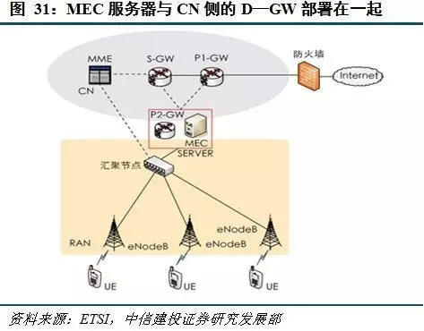

**4.2.3基于5G架构的MEC服务器部署方案**

     基于5G架构的MEC服务器也有两种部署方案，一种是部署在GW-UP处，另一种是部署在NodeB之后。

     MEC 服务器部署在NodeB之后：如下图中MEC server 1位置所示，MEC 服务器部署在NodeB之后（一个或多个NodeB），使数据业务更靠近用户侧。UE发起的数据业务经过NodeB、MEC 服务器 1，然后到Internet（第三方内容提供商服务器），在这种方式下计费和合法监听等安全问题需要进一步解决。

     MEC 服务器部署在GW-UP处：如下图中MEC server 2位置所示，5G网络核心网C/U功能分离之后，U-Plane（对应GW-UP）功能下移（可以下移到RAN侧，也可以下移到CN的边缘），C-Plane（对应GW-CP）驻留在CN侧。MEC 服务器部署在GW-UP处，相对于传统公网方案，可为用户提供低时延、高带宽服务。